La Belle Paire

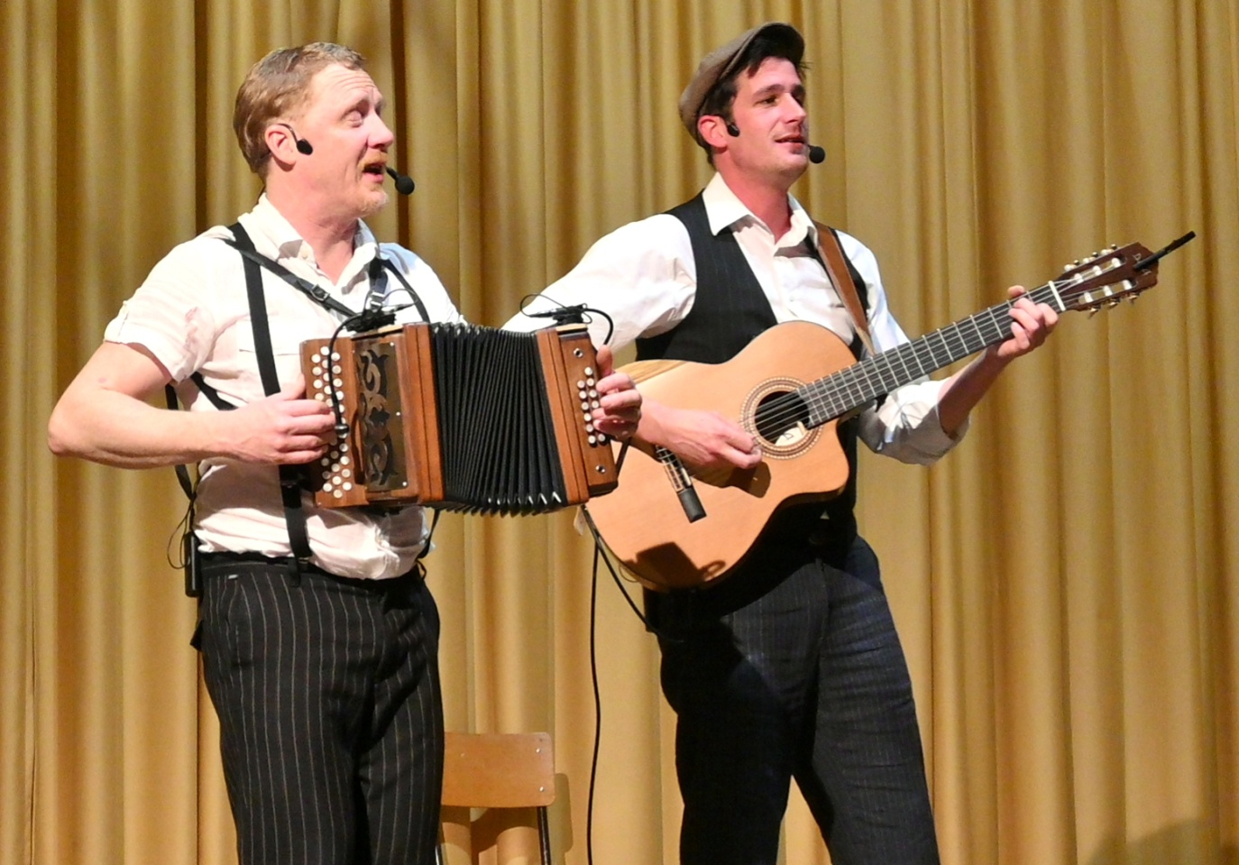

Biographie
La Belle Paire c’est l’histoire de deux copains amoureux de la musique. C’est du musette et c’est chouette ! Composé ou reprisé, La Belle Paire ne sait chanter que des chansons gaies et à guincher. Un rien démodé, un rien décalé, c’est sûr : ça fait rêver.
Postée dans le canton de Neuchâtel en Suisse, La Belle Paire se promène au gré des vents, du bar au bal, pour diffuser ses mélodies et répandre sa bonne humeur.

Contacts
Greg : (+41) 076.231.02.68 - labellepaire@outlook.com
https://labellepaire.ch/
https://www.facebook.com/labellepaire.neuchatel/
